Đề số 1
Thời gian 90 phút
Bài 1
Cho mạch điện như hình H.1.a.Giả thiết BJT làm việc ở chế độ tích cực thuận với hệ số khuếch đại dòng β.
- Tính dòng I_{B} và điện áp V_{CE} trong chế độ phân cực một chiều.
- Tính hệ số khuếch đại xoay chiều tín hiệu nhỏ Vout/Vin và tổng trở vào của mạch (bỏ qua ảnh hưởng của hiệu ứng Early), sử dụng sơ đồ tương đương của BJT đối với tín hiệu nhỏ chỉ ra trên hình H.1.b. Các tụ coi là ngắn mạch đối với tín hiệu xoay chiều.

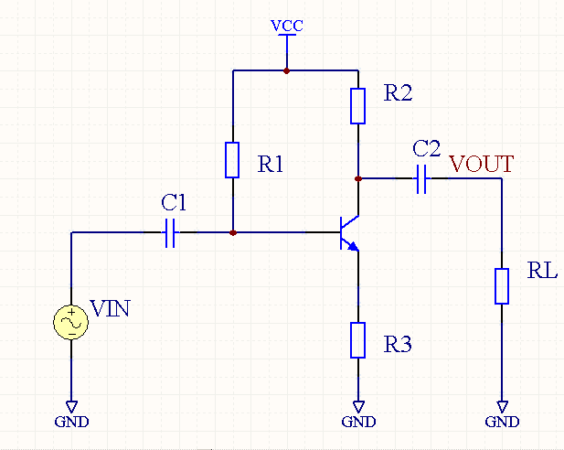  H.1.a | 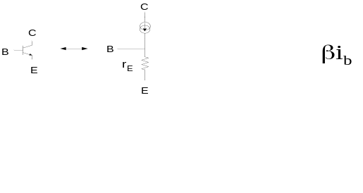  H.1.b

Bài 2
Cho mạch điện như hình vẽ H.2.a. Giả thiết MOSFET kênh n làm việc ở chế độ bão hòa, biết điện áp ngưỡng là V_{T} và tham số hỗ dẫn quá trình k’_{n}, chiều dài kênh dẫn L và độ rộng kênh dẫn W.
- Xác định dòng điện cực máng I_{D} và điện áp V_{DS}.
- Tính hệ số khuếch đại xoay chiều tín hiệu nhỏ và tổng trở ra của mạch, sử dụng sơ đồ tương đương xoay chiều tín hiệu nhỏ của MOSFET chỉ ra trên hình H.2.b (bỏ qua hiệu ứng thay đổi chiều dài kênh dẫn). Các tụ coi là ngắn mạch đối với tín hiệu xoay chiều.

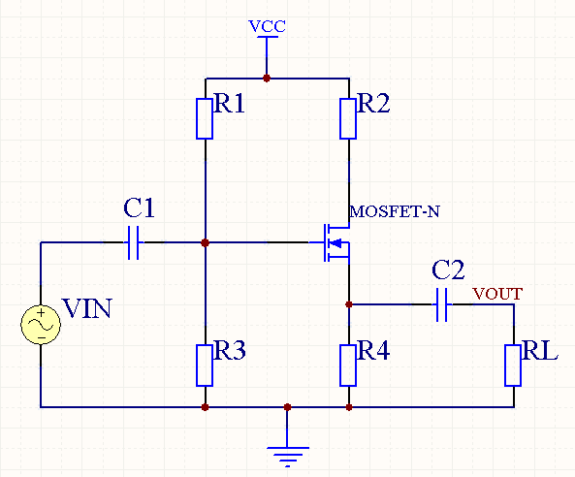  H.2.a | 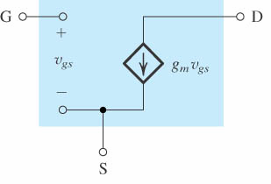  H.2.b

Bài 3
Cho mạch điện như hình vẽ H.3
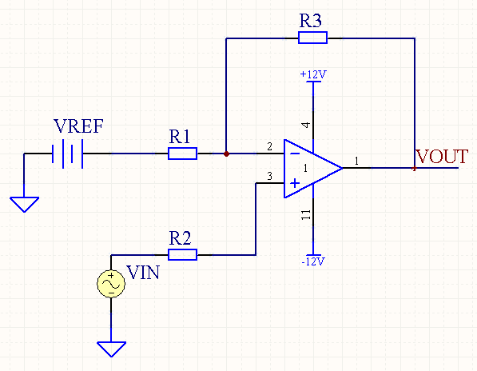
H.3
Biết R1 = 10k, R2 = 10k, R3 = 20k và điện áp V_{REF} = 1V, V_{IN} = sin(300t)V. Giả thiết op-amp lý tưởng với điện áp bão hòa dương ở đầu ra là V_{S+} = 10V, điện áp bão hòa âm ở đầu ra là V_{s-} = -10V. Hãy phân tích và vẽ dạng điện áp V_{OUT}.

Bài 4
Thiết kế một mạch lọc tích cực, thông thấp bậc một với tần số cắt là 100 rad/s, kiểu bộ lọc Butterworth. Mạch lọc được thiết kế sử dụng khuếch đại thuật toán kết hợp với các phần tử R và C. Biết bộ lọc Butterworth bậc một với tần số cắt bằng 1 rad/s có hàm truyền là 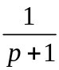
Bài 5
Cho mạch điện như hình vẽ H.4 với R1 = 10k, R2=100k. Xem xét khuếch đại thuật toán là không lý tưởng với các đặc tính:
- Hệ số khuếch đại vòng hở của op-amp là: K₀= 10⁶
- Điện trở vào vi sai của khuếch đại là: R_{in} = 10⁶ ohms
- Điện trở ra là: R_{o} = 200 ohms
Bỏ qua các ảnh hưởng của khuếch đại tín hiệu đồng pha. Tính điện trở ra của toàn mạch.

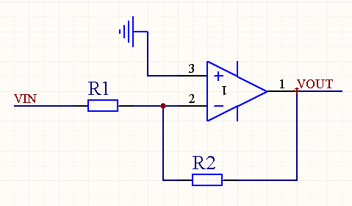
H.4

